Föräldramöte 16 maj NSK P 15

NSK värderingar
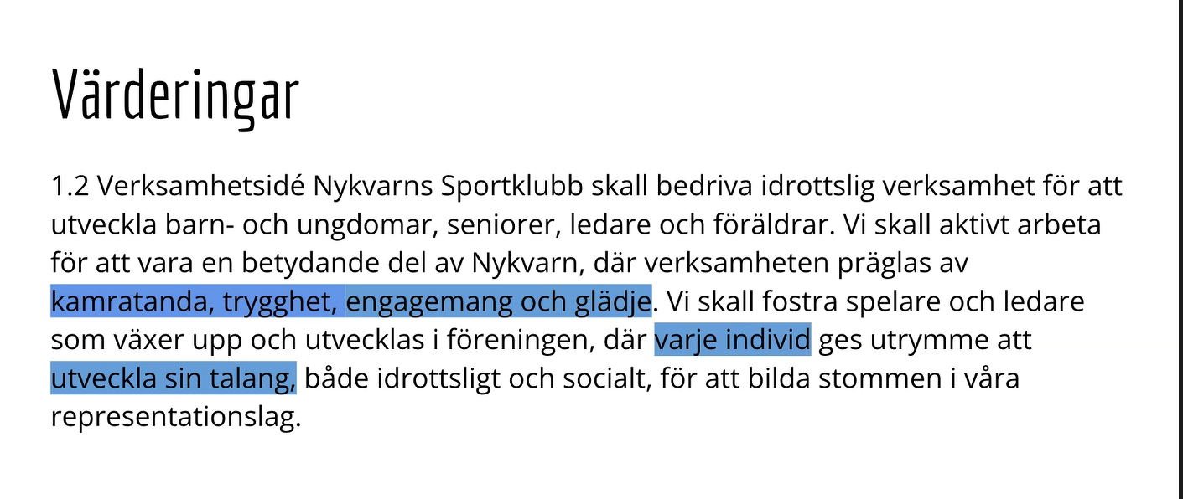
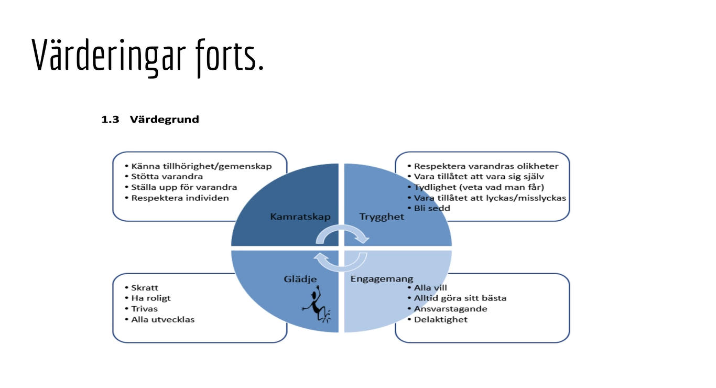

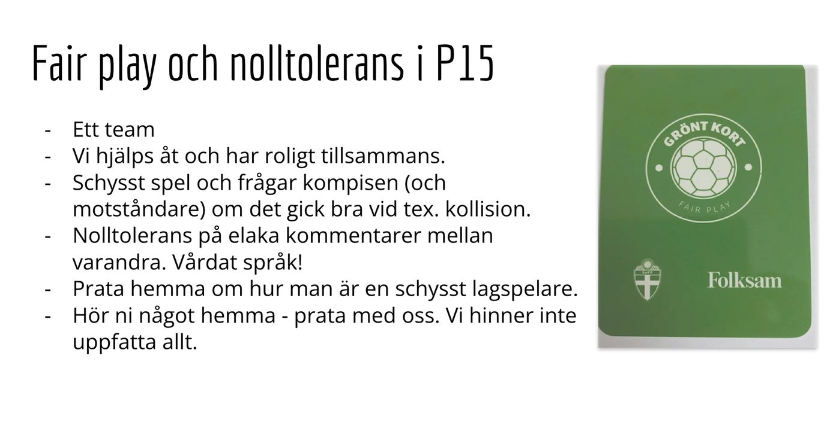

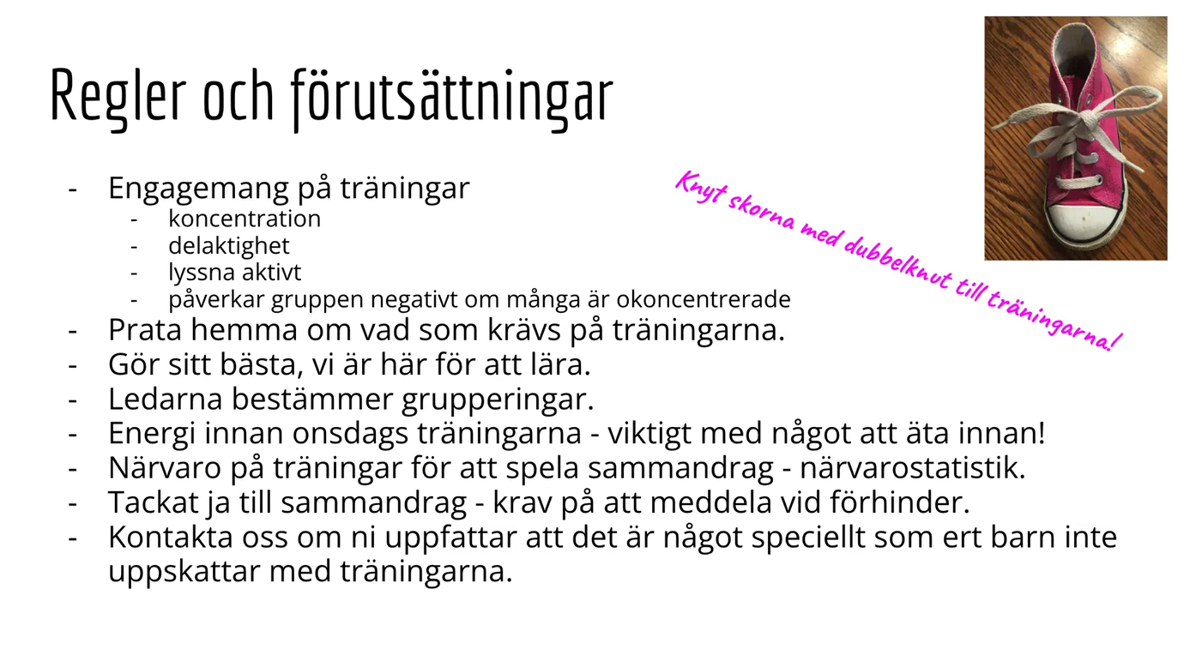
Det är viktigt för oss tränare att ni tackar ja / nej till träningen så att vi i förväg vet hur vi ska lägga upp träningen då vi är många barn. Vissa övningar kanske vi inte vill göra när vi är 40 barn för att det blir förmycket väntetider och därför är det bra information för oss att veta hur många som tänkt komma.

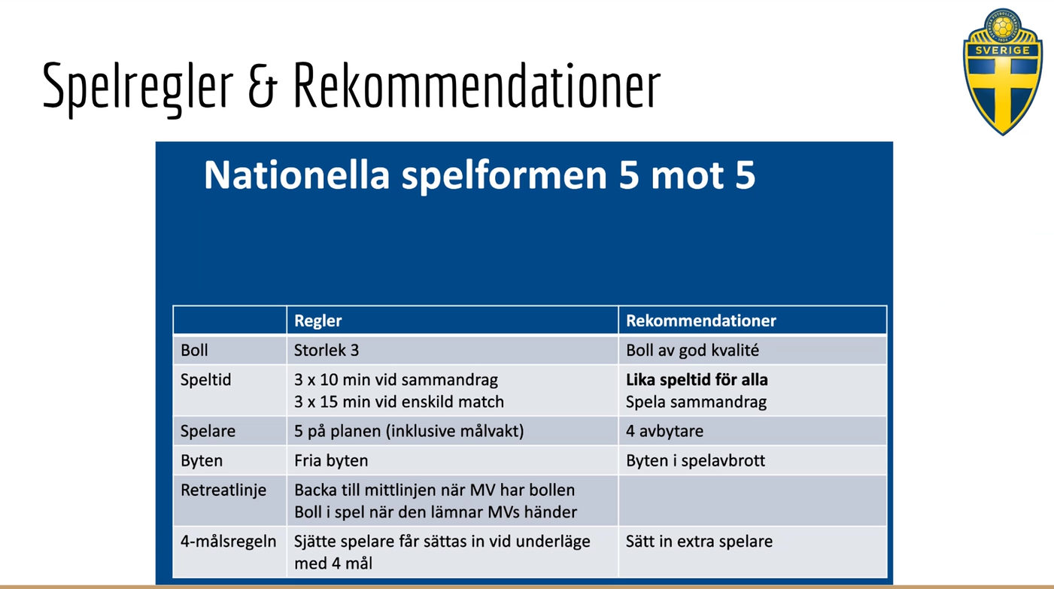
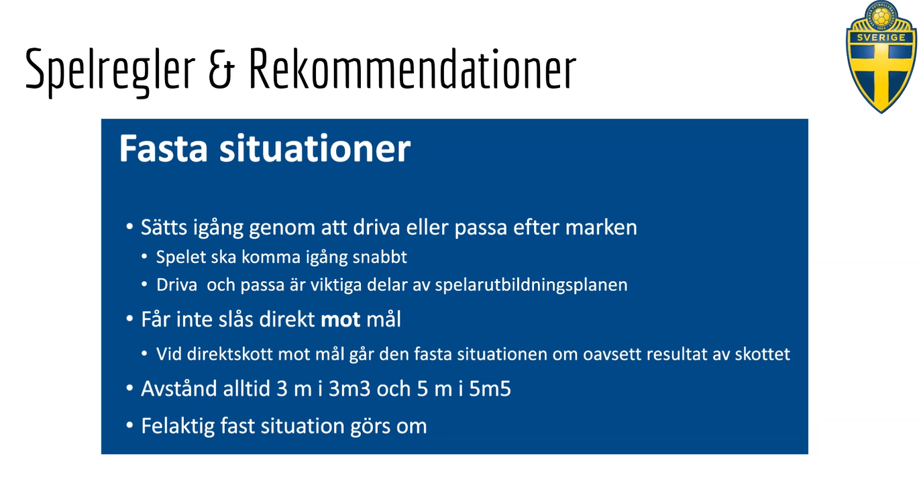
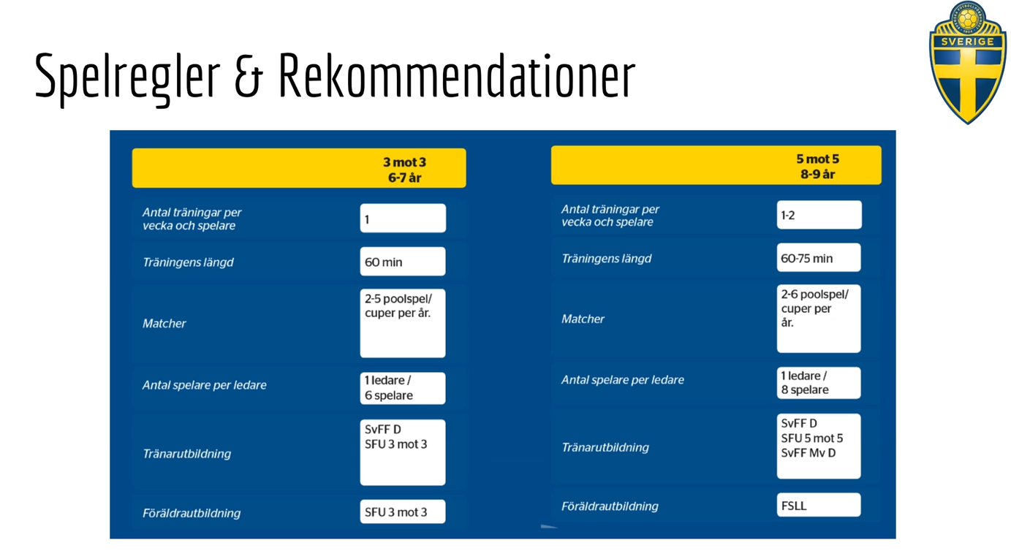

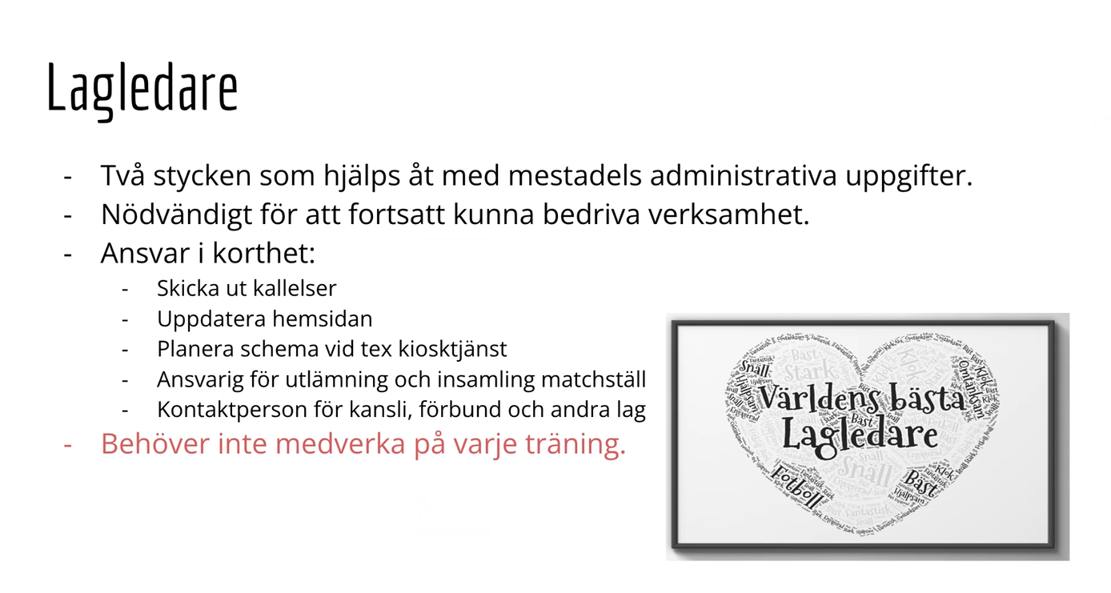
Lagledare blev Pernilla Kainz och Therese Edman Johansson

Föräldragrupp
En föräldrargrupp har nu skapats, den består av Nora Bahnam ( Charbels mamma), Sofie Johansson (Hampus Js mamma, Tessan Lindsjö ( Minos mamma) Elin Rubil (Teo Rs mamma) , Pernilla Hansson ( Noas mamma) Sofie kommer skapa en Whats app grupp.
Gruppen kommer att planera vårt sammandrag som ska hållas i Nykvarn i september.
Gruppen kommer bland annat att planera försäljning av olika saker för att få in pengar till laget.

Hjälptränare
Magnus Lindsjö (Minos pappa) har anmält intresse och är numera hjälptränare.
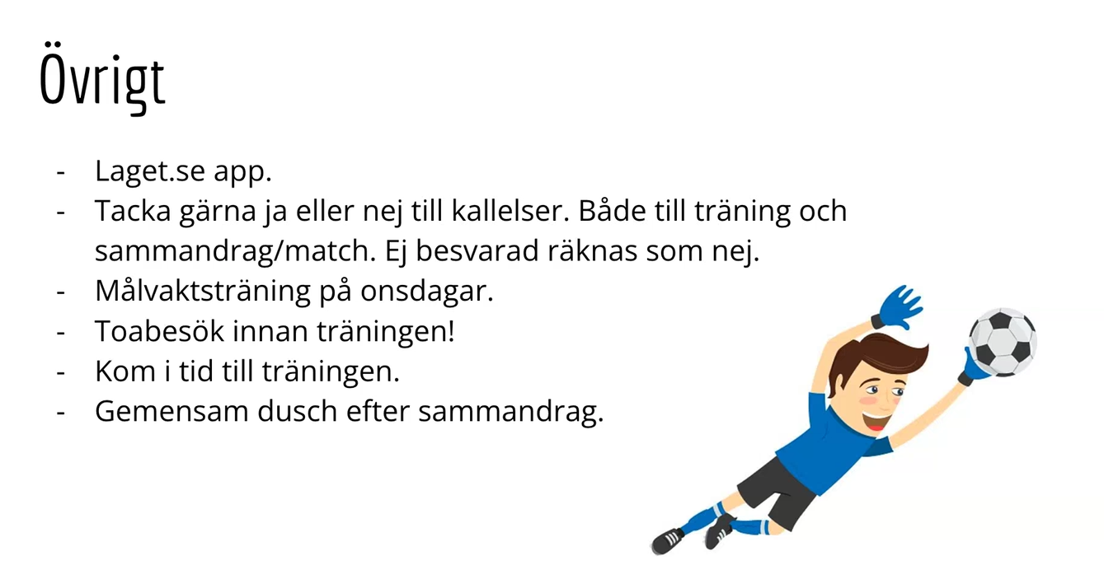
Det är inte alltid som vi kan ha alla som vill vara målvakter på träningen men Li har en lista med de som vill vara målvakter och kommer se till att vi varierar mellan alla som är intresserade.
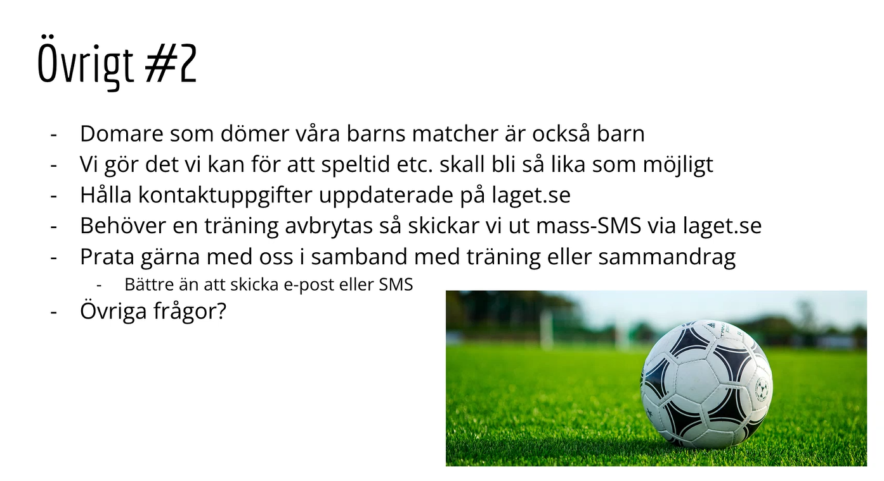
Har man egna målvaktshanskar så ta gärna med dom. Vi har målvaktströjor att låna ut.
16 barn har anmält intresse för att vara målvakt, vi kommer att rotera så att det blir rättvist.

Matchkläder kommer att delas ut på träningen den 17 maj. Strumpor finns inte, de är slut i lager.
Vill man köpa NSKs träningskläder så kan man köpa via NSKs klubbshopp. klubbshopen.nu

- När barnen inte sköter sig på träningen, får föräldrarna reda på det?
Om det är något utöver det vanliga så kommer vi att ta kontakt med föräldrar. Om ett barn inte beter sig så får de sitta vid sidan av.
Vi kommer skicka mejl till föräldrarna om något betende inte är ok. ( om det är återkommande)

- Hur man ska få med alla barn med speciella behov. Hur skapar vi rätt förutsättningar för att göra rätt?
Har man ett barn som har utmaningar / speciella behov prata gäna med oss så att vi kan möta barnen / barnet på bästa sätt.

